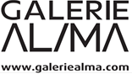
Mona Young-eun Kim
Eat the Plastic
Exposition du 15 septembre au 21 octobre 2023
Vernissage le 15 septembre à partir de 18 heures

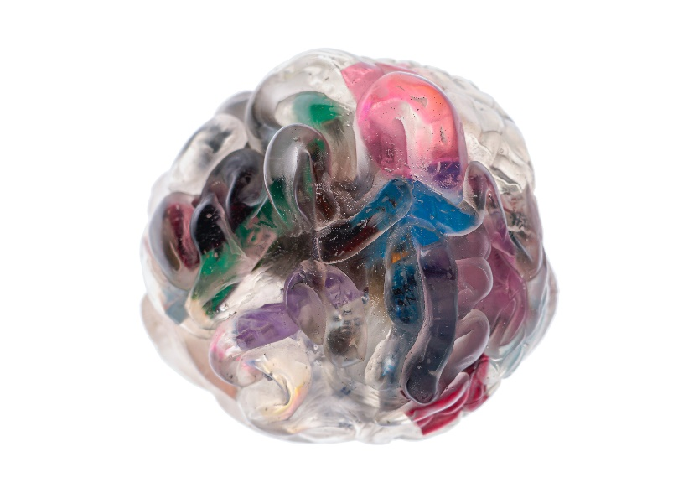
Mona Young-eun Kim avait présenté en 2021 à la galerie AL/MA une installation – Doublage – par laquelle le spectateur était invité à explorer les modalités d’interprétation des signes visuels dans l’espace urbain.
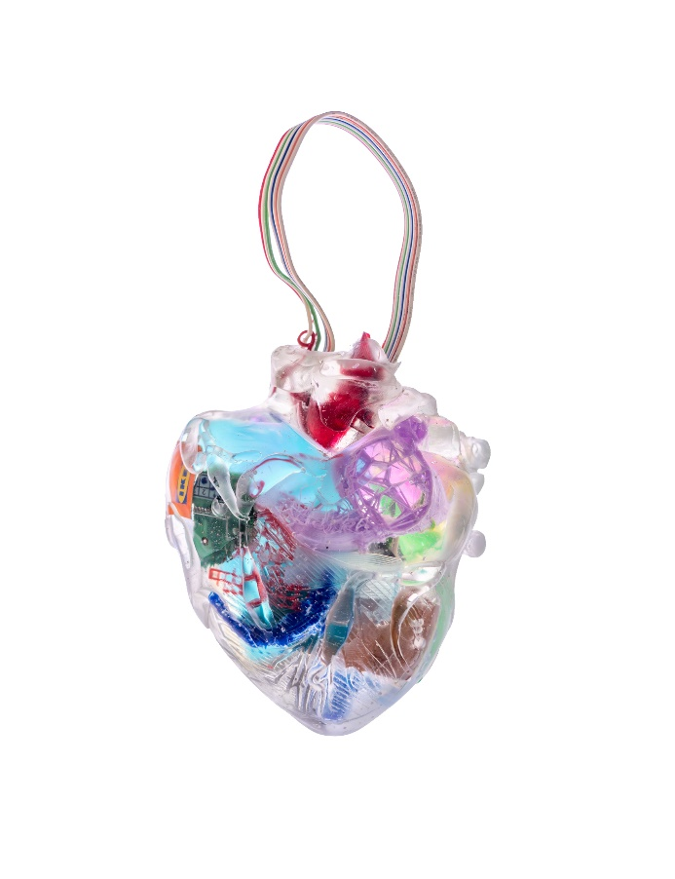
Le nouveau projet de Mona Young-eun Kim consiste, en un récit dystopique, à imaginer l’extinction de l’Homo Sapiens et l’émergence d’une nouvelle espèce Plasticus Humanimalia. C’est la suite de son travail Plastic Drinker sur campagnes publicitaires et les objets-sculptures qui encouragent les gens à devenir des buveurs en plastique pour survivre. L’exposition prend la forme d’un inventaire d’organes (cœur, poumon, cerveau, etc.), représentés à l’échelle 1, en résine, laissant voir des résidus de plastique intégrés. Ces sculptures sont disposées sur des tables rétroéclairées, des négatoscopes empruntés à des cabinets de radiologie. Trois vitraux représentant les molécules du PVC, du polystyrène et du PET viennent compléter ce musée d’anatomie imaginaire.
L'observation de ces objets artistiques place le spectateur dans une situation contradictoire, entre fascination et désespoir, devant la préfiguration de la fin annoncée de l’humanité. Selon les études les plus récentes sur les flux de déchets plastiques, il faut savoir qu’en l'espace d'à peine deux décennies, la production annuelle de déchets plastiques dans le monde a doublé, passant de 180 millions à plus de 350 millions de tonnes, (Cf. le dernier rapport de l’OCDE : Global Plastics Outlook). Une grande partie de ces déchets reste mal gérée, voire pas du tout. À l'échelle mondiale, près du quart d'entre eux (22 %) finit dans des décharges à ciel ouvert ou se retrouve dispersé dans la nature ou les océans. Seulement 9 % sont recyclés.
Mona Young-eun Kim propose une forme aussi caustique que radicale de la situation : l’humanité, qui ne peut plus gérer un système de recyclage écologiquement durable, est obligée de se nourrir exclusivement de cette substance artificielle. Dans l'imaginaire de l'artiste, c'est l'acte qui, consciemment mis en œuvre, conduira l'espèce humaine à son extinction. Pas avant une tentative désespérée d'adaptation, cependant.
Plasticus Humanimalia -Séries Cerveau et Coeur I, 2022, résine, plastique, pièce unique.

Née en Corée du Sud, Mona Young-eun Kim, est une artiste plasticienne vivant en France. Après avoir obtenu une double licence en philosophie et en cinéma à l’Université Dongguk à Séoul, puis le DNSEP à l’École supérieure des Beaux-arts de Montpellier, Mona Young-eun Kim vit actuellement à Antony après avoir été en résidence à la Cité internationale des Arts à Paris en 2021.
Elle enseigne à l’École Supérieure d'Art et de Design de Reims, France.

EXPOSITIONS PERSONNELLES

2023 Eat the Plastic, Galerie AL/MA, Montpellier ; Je m’appelle Nihao - Performance Instagram, La Centrale - Montréal, Canada
2022 Plastic Age, Project space 10 & Zero uno - Venise, Italie
2021 Doublage, Galerie AL/MA, projet dans le quartier de l’Écusson - Montpellier, France
2019 Too Much And Not Enough, curatrice Stilbé Schroeder, Casino Forum d'art contemporain - Luxembourg, Luxembourg

EXPOSITIONS COLLECTIVES

​​2023 Cyborg flâneur, Curatrice Francesca Franzone, Le Shakirail, Collectif Curry Vavart - Paris, France
2022 Nuit Verte, Festival PanOrama - Cenon, France ; Événement de la Nuit, Espace 24 Beaubourg – Paris ;
Mosaïque des lexiques, Les Laboratoires d’Aubervilliers, Aubervilliers
​2021 Croisement, curatrice Nataša Petrešin-Bachelez, Villa Radet - Paris ; Arthlète, Atelier 2059, Cité internationale des arts - Paris ; Trois petits chats, curator Antoine Champenois, Galerie du Lendemain, Paris ; Strangerhood, curator le collectif SPAM, Kebab, Porte de Saint-Denis, Paris ; Humanimal - Galerie Grand Verre, Paris ; Exophony, curateur Hyunjong Lee - Espace Euljiro OF, Séoul, Corée du Sud
2019 Touch-and-go, Galeri BU, Istanbul, Turquie ; Grasping Water, S.a.L.E Docks, Venise, Italie ;
​2018 30° Winter, Plage Fort Kochi et Ancien Magasin Malabar Silks aménagé, Fort Kochi, Inde ; Kimcheese, Local aménagé, Montpellier, France; Kermesse, Installation in situ avec Pauline Berman, La Panacée, Montpellier, France ; Chambre avec vues, Installation in situ Sex Yes, La Panacée, Montpellier, France; Journée Snark, Projection vidéo, La Panacée, Montpellier, France ; Star gate, Installation de neige + Vidéo performance de neige, Toulouse-Montpellier-Aix-en-Provence, France
2017 Rendez-vous, Espace Saint-Ravy - Montpellier, France ; Elsewhere-Ailleurs, Galerie PCA - Plymouth, Angleterre ; WYSINWYG dans Intérims, curateur Nicolas Bourriaud, La Panacée - Montpellier, France ;
Rendez-vous, Avec Collectif ON, Espace Saint-Ravy, Montpellier, France
2016 Buzz 07, Galerie Aperto - Montpellier, France ; Speakeasy, Chantiers Boîte Noire - Montpellier, France

PRIX / BOURSES
2023 Obtention du label Olympiade Culturelle pour le projet Arthlète par Culture de Paris 2024, France ; Finaliste pour la résidence à la Villa Médicis, New Image Festival - Paris
2021 Nominée par la curatrice Blanche de Lestrange pour l’Opline Prize ; Aide à la création : Œuvres d'art, Région Occitanie ; Lauréate d’une bourse de recherche et de création par l’association Protection des Océans
2019 Lauréate du concours Numériscope proposé par la Société du Grand Paris et Le 104, Paris

1% ARTISTIQUE / COMMANDE
2023 – 2024 Commande d’une œuvre virtuelle par CAC Brétigny - Brétigny-sur-Orge, France
2020 Installation de la vidéo en VR Est-ce que c’est le futur ?, Collaboration avec Timescope, devant la future gare de la Maison-Blanche, Paris
2018 Lauréate d’un concours pour les Halles Laissac : réalisation de la pièce Melon pour couvrir le lanterneau et les vitrages des halles (Installation permanente) – Montpellier, France
​
RÉSIDENCES D’ARTISTE
- Résidence Instagram, La Centrale - Montréal, Canada ; Résidence mission - Echangeur 22 - Saint-Laurent-des-Arbres, France ; Kampnagel, Résidence accompagné l’artiste Nicolas Faubert - Hambourg, Allemagne
- Maison Artagon - Vitry-aux-Loges, Loiret, France
2020 – 2021 Cité Internationale des Arts, Résidence artistique, Paris, France
​2018 – 2019 Biennale d’Istanbul (Turquie), Biennale de Venise (Italie), Biennale de Kochi-Muziris (Inde) dans le cadre du programme Saison 6 créé par le MO.CO,
​2019 Le 104, Résidence artistique, Paris, France

​
​PROJET CURATORIAUX
2023 N/A - Non applicable, Atelier des artistes en exil - Paris ; Asian Echo - Podcast sur Spotify, Apple Podcast, Amazon Music et Youtube.
2021 No Home Radius 20,000 km, Villa Radet - Paris,
​2019 Si la nuit était claire, commissaire, Espace Saint-Ravy, Montpellier, France
2018 Kimcheese, artiste-commissaire, Local aménagé, Montpellier, France ; Mi Re Do, co-commissaire avec Alyss Fleury, Baptiste Aimé et Lisa Imhoff, Galerie de l’ESBA-Mo.Co., Montpellier, France
2017 Rendez-vous, artiste-commissaire avec Collectif ON, Espace Saint-Ravy, Montpellier, France
​​
​​

ENSEIGNEMENTS

Depuis 2021 Professeur d’art(volume/espace), École Supérieure d'Art et de Design - Reims, France
2020 Professeur de la culture française, Lycée Myungduk - Séoul, Corée du Sud
2017 Assistante enseignante la gravure, collège d’art The Red House - Plymouth, Angleterre

ATELIERS
2023 Atelier invité par le collectif Champs magnétiques, CAC Brétigny - Brétigny-sur-Orge, France ; Crossworlds - Sur le feu, invitée par Gabriel Moraes Aquino, Palais des Beaux-Arts, Paris
2022 XR Atelier pour le festival Sport extrême - Seine-Maritime, France
2018 Monstres dans les murs, Atelier pour jeune public, La Panacée - Montpellier, France

ACCOMPAGNEMENTS ARTISTIQUES

- Assistante de Simon Fujiwara, pour le projet It’s a Small World, Biennale d’Istanbul - Istanbul, Turquie ; Assistante de Marco Godinho, pour le projet Written by Water, Pavillon luxembourgeois à la 59e Biennale de Venise - Venise, Italie
2018 Assistante de Kausik Mukhopadhyay, pour le projet Small, Medium, But Not Large, Biennale de Kochi-Muziris - Fort Kochi, Inde

​FORMATION

- Post-diplôme Saison 6, MO.CO.ESBA - Montpellier, France
- DNSEP avec les Félicitations du Jury, École Supérieure des Beaux-Arts de Montpellier - Montpellier, France
- ERASMUS - atelier Painting, Drawing and Printmaking, Arts University Plymouth - Plymouth, Angleterre
- DNA avec les Félicitations du Jury, École Supérieure des Beaux-Arts de Montpellier, France
2012 Double Licence de Cinéma et Philosophie, Université Dongguk - Séoul, Corée du Sud

